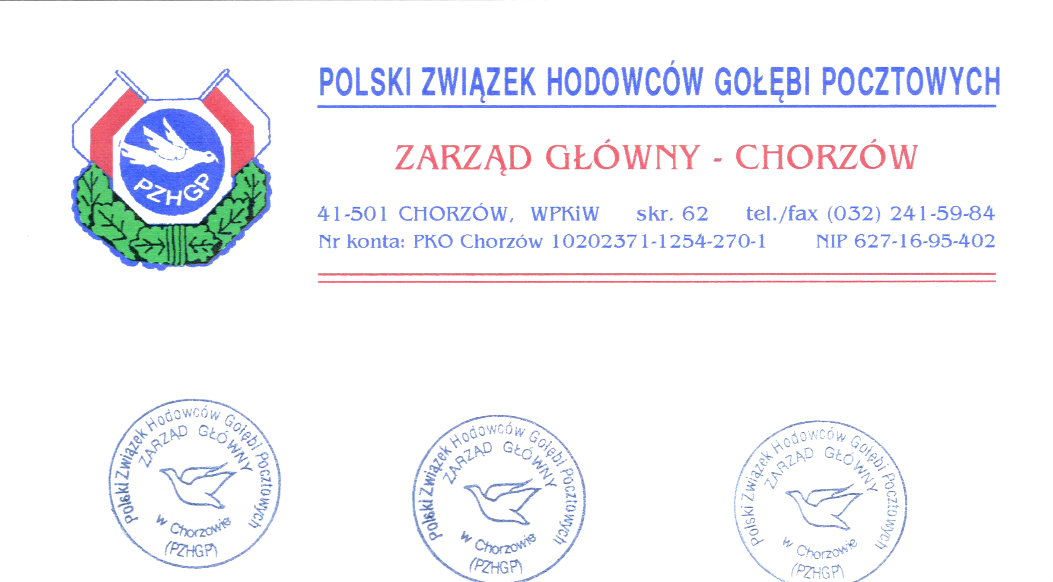
NR LOTU
FLUG NR _______________________________________

Potwierdzenie Wypuszczenia

Auflaßbestätigung

w / in ___________________________________________________________________________________________________
(dokładne określenie miejscowości i miejsca wypuszczenia)
(genaue Bezeichnung des Auflaßortes und der Auflassstelle)

wypuszczono dnia
Erfolgte am : ___________________________ ..................... r.

wypuszczono (ilość) gołębi pocztowych
der Auflaß von ca ________________________________________ Sporttauben

Oddziału – Okręgu
RV – Bezirk : _______________________________________ – ___________________________________

dnia godz.
____________________________________________ den : __________ ................... r. Um Uhr _______
(miejscowość wypuszczenia)
(Auflaßort) _____________________________________

(godzina – wpisać słownie)
(wörtliche Angabe der Zeit)

______________________________________________________
(czytelny podpis osoby potwierdzającej wypuszczenie i nr tel.)
(Unterschrift der Bestätigenden und tel. nr)
(stempel)
(Stempel)

* - dane w tabeli wypełnia potwierdzający odlot

Zestawienie wkładanych gołębi na lot z miejscowości :

_____________________________________________________________________________

Punkt wkładań - miejscowość | Hodowców | Gołębi | Czytelny podpis przewodniczącego komisji punktu wkładań
Punkt wkładań - miejscowość | Zgodnie z protokołem wkładań |  | Czytelny podpis przewodniczącego komisji punktu wkładań
RAZEM
* - wolne rubryki wykreślić

______________________________________________________________________________________
data czytelny podpis konwojenta

Wydane przez Zarząd Okręgu

____________________________________

podpis i pieczątka | podpis i pieczątka

